С 1 июля надо использовать новые формы реестров при экспорте
Обращаем внимание на Приказ ФНС России от 14.03.2024 N ЕД-7-15/202@.
Документ находится в ИБ «Российское законодательство (Версия Проф)» / ИБ «Российское законодательство» / ИБ «Нормативные документы».

 | ИЗ ДОКУМЕНТА ВЫ УЗНАЕТЕ  С 01.07.2024 начнут действовать новые формы, форматы, а также правила заполнения и подачи реестров, которые требуется представлять перевозчикам и иным лицам, оказывающим связанные с экспортом работы и услуги. Старые реестры утратят силу.
 | РЕКОМЕНДУЕМЫЙ ПОИСК В КОНСУЛЬТАНТПЛЮС  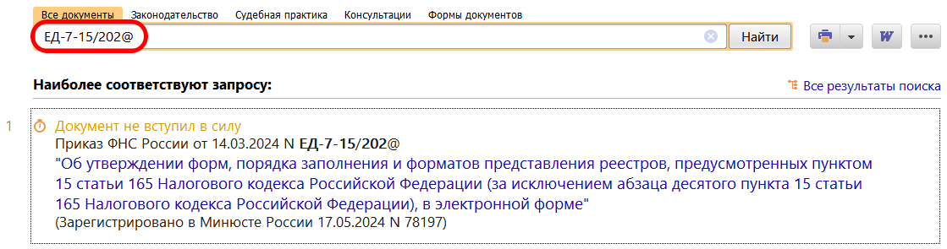
 | ДОПОЛНИТЕЛЬНАЯ ИНФОРМАЦИЯ  Как доказать право на ставку НДС 0% при экспорте, объяснит Готовое решение: Как подтвердить ставку НДС 0% (КонсультантПлюс, 2024).
 | 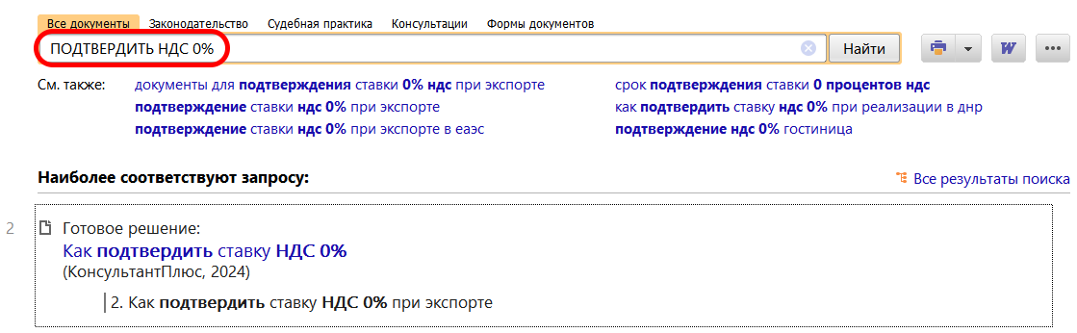
1

